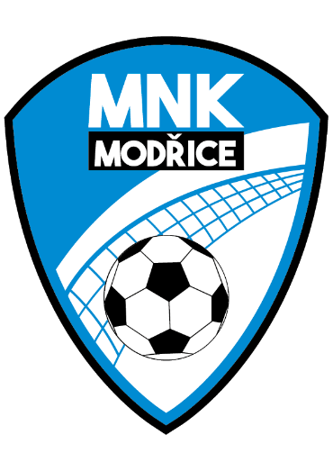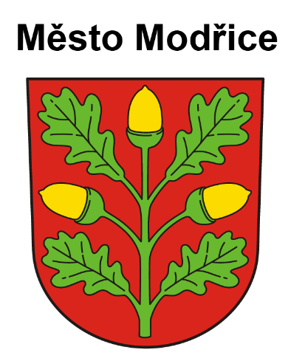

**Městský nohejbalový klub Modřice**

**ve spolupráci s Českým nohejbalovým svazem**



**pořádá**

**turnaj dvojic mladších žáků**

**zařazený do seriálu**

**Pohár ČNS mládeže**

**P R O P O Z I C E**

**Termín konání: neděle 14. listopadu 2021**

**Kategorie: mladší žáci, dvojice**

**Místo konání:** **Městská hala Modřice, Benešova 274, Modřice**

více informací na [www.mestskahala-modrice.cz](http://www.mestskahala-modrice.cz)

**Přihlášky:** pod oddílovým přihlášením na adrese:

<http://registry.nohejbal.org/index.php?option=com_facileforms&Itemid=196>

**(nejpozději do 7.11. 2021)**

**Organizátor:** Český nohejbalový svaz, z.s.

**Řídicí orgán**: Komise mládeže ČNS

**Organizační opatření:**

Účastníci akce musí dodržovat platné hygienicko – epidemiologické podmínky (viz. Organizační opatření ČNS a aktuální mimořádné opatření či jiné předpisy v souvislosti s epidemií COVID-19).

**Soupisky a registrační průkazy**:

* při prezenci budou akceptovány elektronické soupisky v listinné podobě s příslušnými podpisy nebo elektronicky zobrazené

**Rozhodčí:**

* deleguje Komise mládeže ČNS

**Hrací systém:**

* dle počtu přihlášených, nasazení a losování skupin provede Komise mládeže ve spolupráci s pořadatelem

**Startovné:** 300 Kč na dvojici

**Šatny:**

* v šatnách jsou uzamykatelné skříňky po použití následně vratné mince 10 Kč

**Hrací povrch a tribuna:**

* se zápasy skuteční uvnitř v Městské haly, kde jsou k dispozici 3 herní plochy s certifikovaným povrchem typu palubovka a tribuna pro 250 diváků

**Parkování:**

* v bezprostředním okolí Městské haly je 75 parkovacích míst

**Ubytování si zajišťují účastníci sami.**

**Ubytování:**

* V termínu do 7.11.2021 je možno požádat pořadatele o zajištění ubytování v rámci Městské haly. Přihlášky k ubytování budou evidovány dle data přijetí. Mailem na [jahoda.petr@email.cz](mailto:jahoda.petr@email.cz)
* Jedná se o ubytování na pokojích s kapacitou až 8 hostů s umyvadlem na pokoji bez snídaně. Sprchy a wc jsou na chodbě. Počet ubytovaných hostů na pokoji může být i nižší než 8.
* Cena za 1 lůžko 300 Kč. Cena za ubytování bude hrazena následně fakturou vystavenou městem Modřice.
* Více informací včetně fotogalerie je k dispozici na webových stránkách Městské haly.
* www.mestskahala-modrice.cz
* Snídani je možno sjednat a uhradit individuálně po domluvě s nájemcem restaurace Sokec p. Jakubem Pospíšilem – tel. 606 937 937.

**Další možnosti ubytování:**

* [www.utravnicka.cz](http://www.utravnicka.cz)
* [www.penzion-lion.cz](http://www.penzion-lion.cz)
* [www.hotelgregor.cz](http://www.hotelgregor.cz)

**Stravování:**

Během celého turnaje je zajištěno občerstvení v prostorách Restaurace Sokec, která je součástí areálu Městské haly. Zde bude po celou dobu trvání akce k dispozici standardní občerstvení.

**Bazén:**

V rámci Městské haly je možno, po dohodě s provozovatelem, využít také krytý bazén o rozměrech 12 x 6 m s možností protiproudu a také vířivku. Více informací včetně virtuální prohlídky získáte na webových stránkách Městské haly.

Kontakt na provozovatele: p. Janech, tel. 739 420 671 a mail: standa@hastrmanci.cz

**Ředitel turnaje:**

Petr Jahoda

e-mail: jahoda.petr@email.cz

tel. 603 808 048

**Hlavní partneři nohejbalového oddílu MNK Modřice, z.s.**

 

**Mapa z katastru**